Предлагаем летом выбрать занятие по душе

Будет интересно узнать, что у вас получилось….Фотографии работ ждём в группе «Учимся дома»

- Поделки, в которых нужна краска.
- Простые поделки-аппликации из бумаги.
- Поделки-аппликации из ватных дисков.
- Поделки-эксперименты (доступные опыты для малышей).

Так вам будет проще подобрать поделку под тот материал, который у вас имеется в наличие. Даже если нет цветной бумаги, можно сделать поделку из газеты, из ватных дисков (которые всегда есть в маминой косметичке), из туалетной бумаги или столовых салфеток и т.д.

ПАКЕТ ПОДЕЛОК №1

(для самых маленьких)

РАБОТА С КРАСКАМИ.
Маленькие дети 2-3 лет очень любят работать с красками. Родители не всегда любят. А дети всегда. Нужно как можно чаще давать детям краски. Не лениться. Создавать среду, где ребенок может работать без того, чтобы вы опасались за чистоту мебели. Выделите, ему угол на кухне и отдельную одежку – ту что не жалко пачкать – назовите это костюмом художника и всегда облачайтесь в этот комплект, перед покрасочными работами.
Сейчас я покажу 5 интересных техник работы с красками, подходящих для детей 1-2 лет.

Идея первая

пальчиковые поделки.
Вот ниже пример самой простой поделки для детей, которым даже 1 года не исполнилось. Такую поделку хорошо делать в мае-июне, когда малыш уже восторженно столкнулся с первыми в своей жизни одуванчиками-пушистиками. Ребенок с удовольствием будет создавать узнаваемый образ знакомого ему цветка.
В крышки от банок (плоские блюдечка, тарелочки от цветочных горшков) разводим краску (рецепт ниже).
Ваш малыш макает пальчик в краску и тыкает в картинку. На листе бумаги у вас уже должна быть нарисована КРУГЛАЯ ГРАНИЦА — окружность одуванчика (окружность тела бараша на другой работе-поделке). За эту границу ребенок не должен выходить. Для малыша 1-2 лет это тоже трудная задача – но он должен справиться.
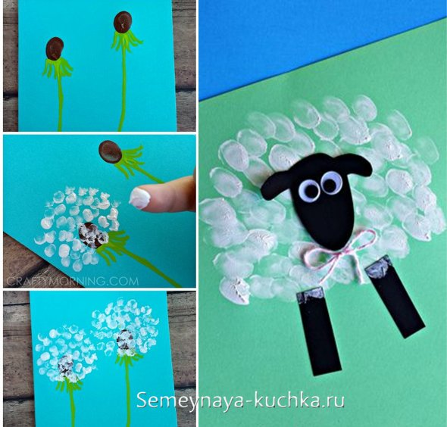
Детям очень нравится повторять одно и то же действие. Возвращаться к одной и той же деятельности повторно. (Поэтому они любят рекламные ролики. Поэтому они любят когда им читают одни и те же книжки, или ставят один и тот же диск с мультиками).
Поэтому можете этот метод пальцевой покраски предлагать в разных новых идея поделок. Например аквариума с рыбками. Вы делате такую поделку сами, показываете ребенку – ОБЯЗАТЕЛЬНО !!!должна быть наглядная поделка-образец, иначе ребенок не поймет к чему надо стремиться. А на втором листе — уже для ребенка — рисуете силуэт пустого аквариума. Ребенок смотрит на образец и у него возникает образ того результата который он должен получить. И тогда он поймет что нужно делать – Сначала вы своей рукой натыкайте и покажите как выстраивать отпечатки в ровные ряды.
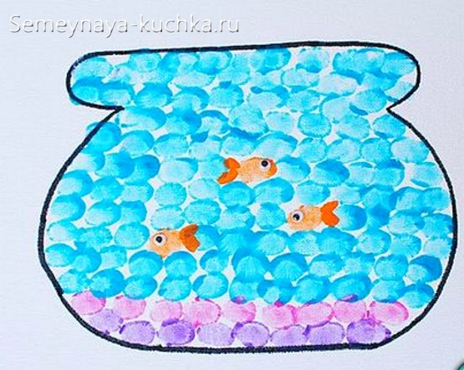

КРАСКА для таких работ может быть пальчиковой. Или гуашь. Акварель не подойдет.
КАК СДЕЛАТЬ ПАЛЬЧИКОВУЮ КРАСКУ.
Пальчиковую краску можно СДЕЛАТЬ САМИМ – для этого обычную гуашь смешиваем с клеем ПВА. Так краски становится намного больше, и гуаши хватит надольше. Краску смешиваем на палитре – это удобнее всего. Положили на палитру по капельке гуаши разного цвета и потом на кажду капельку налили клея ПВА – и перемешали зубочистками. Получили полную палитру ярких пальчиковых красок. Из преимущество еще и в том, что сохнут они лучше и потом после высыхания краска остается яркой и густой по цвету.
Плюс открою вам СЕКРЕТ – клей ПВА лучше всего покупать в строительных магазинах. Там он продается в литровых ведерках. Рубль скачет, поэтому скажу в долларах — за полтора доллара вы купите литр клея ПВА в строительном магазине – или за полтора доллара вы купите 3 маленьких баночки школьного клея ПВА (всего 45 грамм). Сравните 45 грамм и 1000 грамм за те же деньги. Строительный ПВА и канцелярский ПВА ничем не отличаются друг от друга – у них один и тот же химический состав.
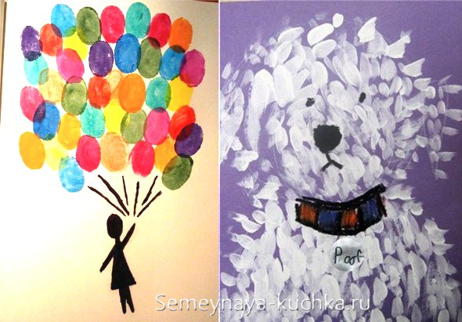
Еще этим пальчиковым методом хорошо рисовать крону дерева. С листочками. Или одну веточку. Веточку рисуете вы –а листочки на ветке рисует ребенок. И птичек тоже. Вы только дорисовываете ножки, клювики и глазки. Получается красивая и доступная поделка для самых маленьких детей.
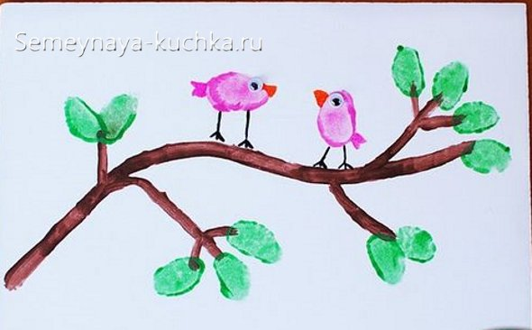
Можно раскрасить краской сразу всю ладонь и сделать отпечаток золотой рыбки в аквариуме или поделку сову на ветке дерева. Глаза можно приклеить прямо на краску (в ней уже добавлен клей ПВА — все отлично клеится).
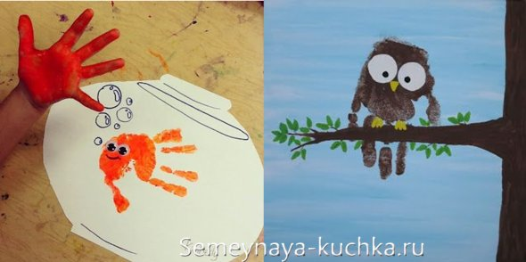
К такой рыбке можно пририсовать зеленые водоросли (тоже пальчиковым способом). И на дне натыкать серых голубых и коричневых отпечатков-камешек.
Позже я напишу отдельную статью по поделкам из отпечатка ладошки. Это очень большая тема, и я хочу разобраться в ней подробно и полноценно.

Поделки с красками

Для самых маленьких

картофельные штампы.
Из картофеля (или яблока, или морковки – она длинная и ее удобно держать ребенку в 2 года) делаем фигурный штамп-печатку. На дно тарелочке капаем гуашь – на гуашь наливаем немножко клея ПВА – размешиваем все в цветную густую кашицу. По желанию можно в краску добавить чуточку муки – так краска будет более густой и отпечатки от нее будут жирные и сочные.
Макаем фигурный срез картошки в краску. И оставляем красочный отпечаток на бумаге. Вот ниже идея поделки с красивыми тюльпанами, картинка с совами на ветке.
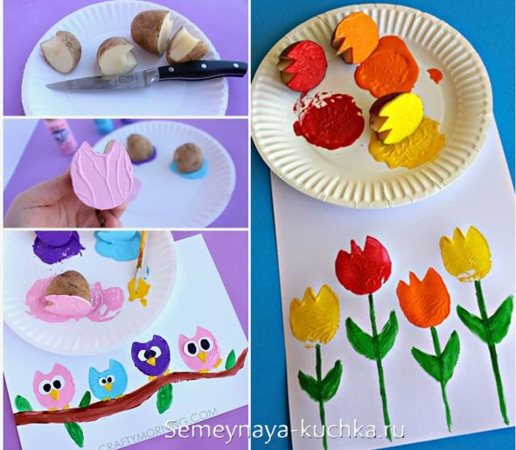
Также штамп можно вырезать из куска поролоновой губки для мытья посуды. Из квадратного кусочка поролона-штампа можно сделать поделку коктейль
Из картона вырезаем очертания стакана. Губкой-квадратом делаем отпечатки ледяных кубиков в коктейле. Приклеиваем соломинку (на клей ПВА или на пластилин). И на верх крепим дольку лимона – это может быть засушенный лимон. Или аппликация-лимон из цветной бумаги.
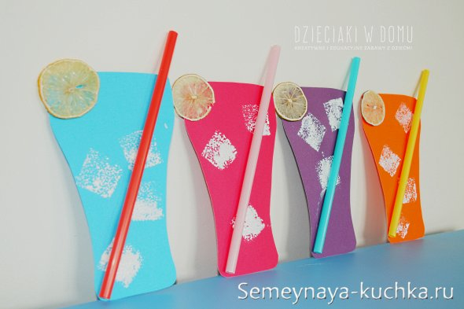

Идея третья

Для детей 1-2 лет

штампы помпончики.

А вот поделка для ребенка одного года, где в качестве штампа используется помпон и прищепка-держатель. Помните что гуашь мы смешиваем с клеем ПВА – так мы добиваемся густоты краски и дополнительно такая клеевая краска может приклеить на себя дополнительные атрибуты, в виде блестящей поделки или бумажных аппликаций-вставок.
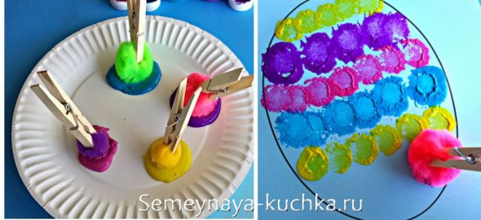
Если у вас нет покупных помпончиков, то вы можете сделать их своими руками. Вот ниже простой способ: намотали на вилку вязальные нитки. Продели между средними зубцами концы нити и плотно завязали узелок. Под вилку подсовываем ножницы и делаем разрез – и с другой стороны тоже разрезаем пучок ниток. Получается помпон – берем бельевую прищепку, она будет держалкой для помпона.
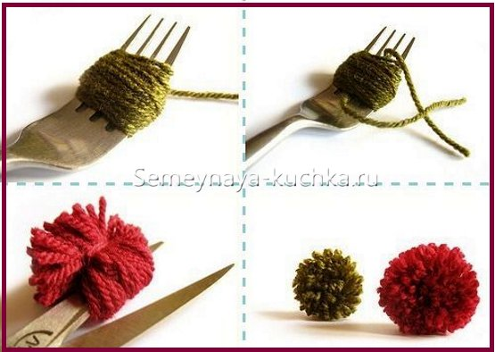
Какие идеи поделок можно делать из штампов-помпонов:
- желтые отпечатки цыплят, и любые другие птенчики в гнезде (так как краска смешана с клеем ПВА, то на мокрый отпечаток вы сразу можете положить клюв, глаза из бумаги – они моментально приклеются).
- яркие шарики мороженого, в нарисованной вами заранее вазочке,
- гусеницу из цепочки круглых отпечатков.
А на новый год ваш маленький ребенок 1-2 лет сможет самостоятельно, своими детскими руками, сделать вот такую елочку –с яркими новогодними шариками.
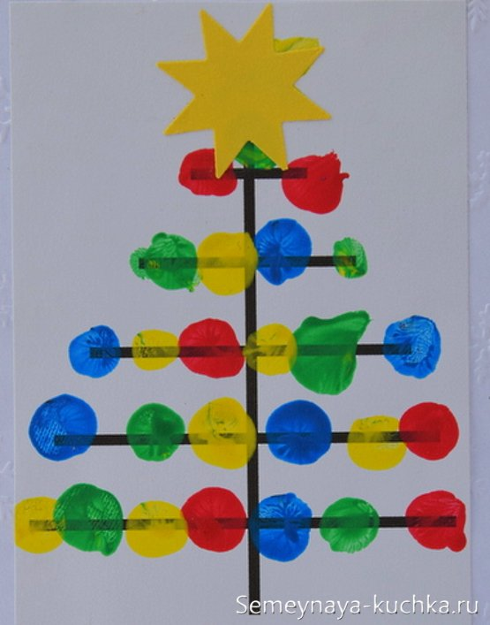
Эти помпончики на прищепках после поделки нужно отмыть от краски и высушить в распушенном состоянии. И они еще не раз вам послужат для создания простых и ярких поделок для маленьких детей.

Идея четвертая

трафареты из туалетного рулончика.
Также вы можете сделать интересные штампы для отпечатков из рулов, оставшихся от использованной туалетной бумаги. Можно верхушку рулона нарезать соломкой и раздвинуть лучиками в разные стороны. Такой штамп подойдет для создания поделки с яркими цветами-астрами, или поделки на День Победы – такой отпечаток похож на праздничный салют.
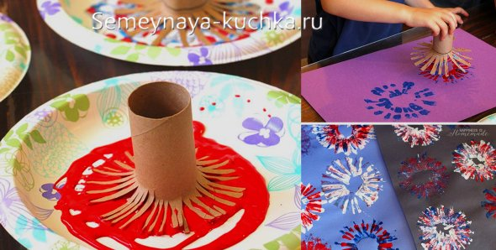
Сгибая круглый раструб рулончика вы можете создать штампы с контурами любых геометрических фигур. Детям 1-2 лет очень понравится рисовать узоры, используя такие готовые шаблоны.
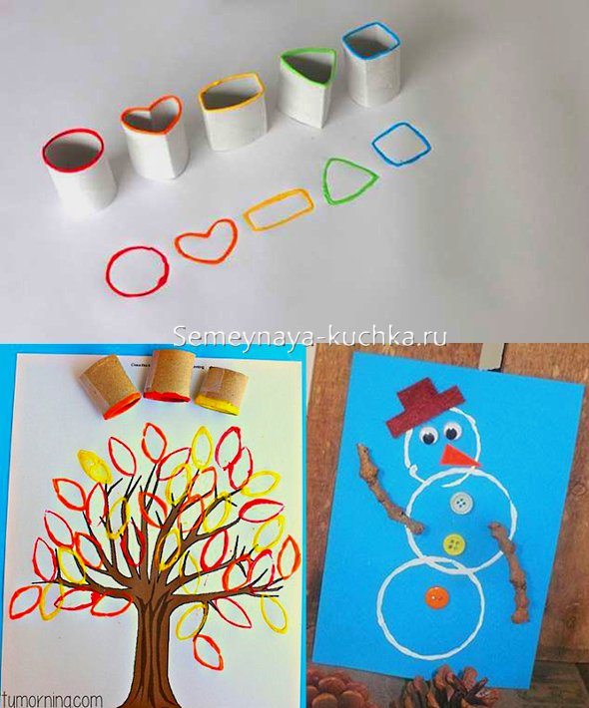

Идеи поделок

для малышей 1-2 лет

картины с воском.
Эту технику любят все дети. Потому что картинка на такой поделке появляется сама собой. Вот как это происходит. Ребенок получает чистый белый лист, на котором вроде-бы ничего не нарисовано. Малыш макает кисточку в краску, начинает закрашивать лист – и на нем возникает картинка – белые очертания интересного контура. Например, паутина. Остается дорисовать только паучка на ниточке.
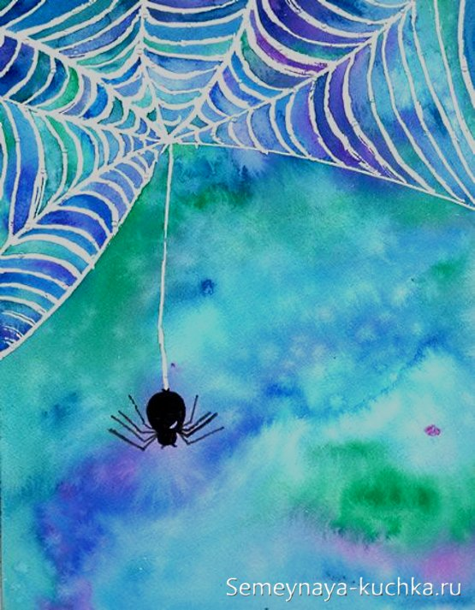
Единственная работа воспитателя (или родителя) – это заранее нарисовать воском очертания будущих спрятанных объектов. Давайте разберемся как это делается.
Как сделать такую картину. Берем чистый лист – кладем его на хорошо освященный стол, чтобы мы сами видили линии которые будем рисовать бесцветным осколком свечи. Подойдет парафиновая или восковая свеча светлого оттенка. Также подойдет белый восковой мелок – но только тот, в котором побольше жира.
Рисуем кусочком воска (или парафина) например подводных жителей – медуз, китов, креветок, черепах.
Потом отдаем этот листочек ребенку. В тарелочке замишиваем краски разных оттенков морских глубин (голубую, фиолетовую, синюю, черную) и разрешаем ребенку закрасить этот белый лист так как ему хочется. Говорим что тогда он узнает кто там живет. И по мере закрашивания под кистью маленьког о художника оживают обитатели водного царства.
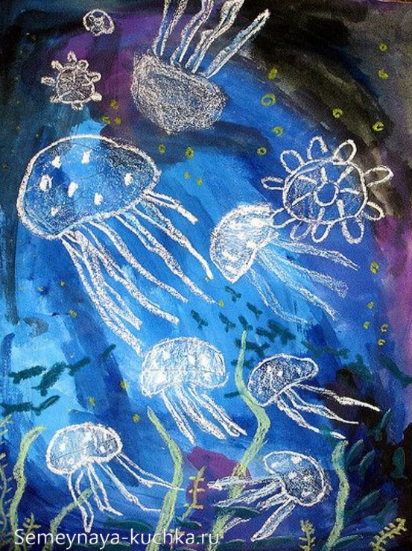
Какие идеи поделок для маленьких детей можно реализовать в этой ВОСКОВОЙ ТЕХНИКЕ.
- Белый зайчик под заснеженной елочкой.
- Белая кошка, сидящая на заборе в сумеречный вечер.
- Белые снежинки, на фоне ярко-синего неба.
- Морозные белые узоры на темном окошке.
- Белый снеговик и сугробы зимним синим вечером.
Реализуйте предложенные варианты, придумывайте свои поделки для малышей. И радуйтесь совместному творчеству. Раннее детство – золотая пора. Потом вы будете вспоминать эти вечера, вдвоем плечо к плечу, испачканные в краске руки и усердное сопение и долгое ожидание папы, неподозревающего такой шикарный сюрприз.
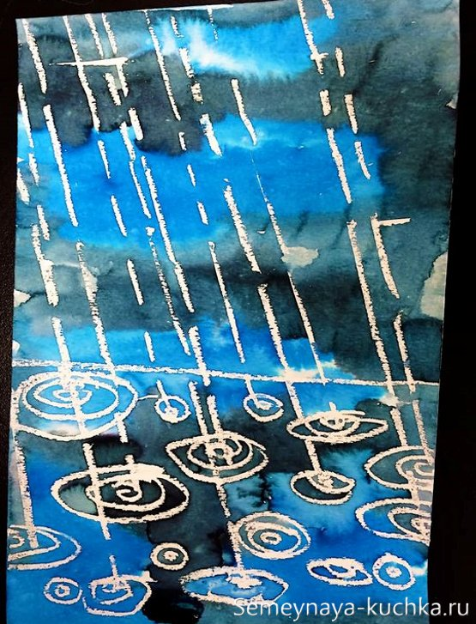

ПАКЕТ ИДЕЙ №2

поделки-аппликации

Для детей 1 года и 2 лет.
Чем меньше возраст ребенка тем проще должна стоять перед ним задача. Но в каждой простой задаче есть сложные моменты – есть то умственное задание, которое ребенок должен стараться сделать сам.
Ребенок еще плохо ориентруется в мире словесных инструкций, поэтому объяснять ему только речью – это мало. Нужно самим вам показать зависимость вещей (деталей аппликации друг от друга) и обязательно показать какие могут быть ошибки.
Делайте сами, потом ломайте и предложите ребенку вам помочь собрать поделку заново.
Например, вот на фото ниже мы видим задачу по созданию аппликации гусеницы. Здесь вы сами нарисовали изгиб будущей гусеницы – и перед ребенком поставлено задание сделать не произвольную гусеницу –а положить все детальки именно на эту линию. Сначала сделайте все вместе с ним – без клея.
Потом разрушьте поделку и притворитесь что забыли как все надо делать правильно – ребенок с радостью поможет вам «вспомнить» как укладывать детали.
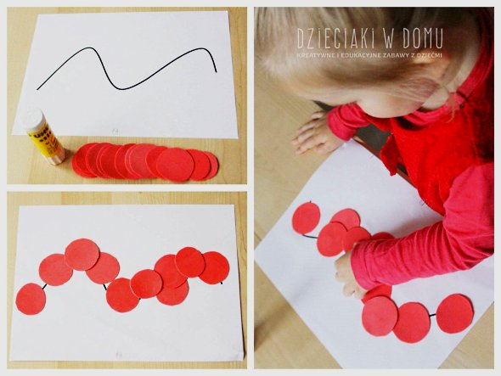
Детям 1-2 лет нравятся МНОГОСЛОЙНЫЕ аппликации – где слои из цветных фигурок накладываются друг на дружку. Как например круги или сердечки на поделке-улитке с фото ниже.
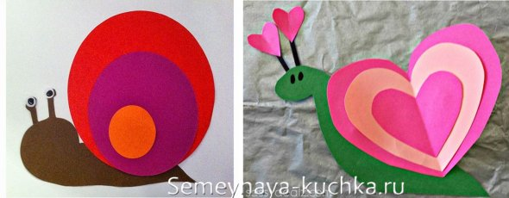
Также маленькие дети любят аппликации с элементами СОГНУТЫХ ПОПОЛАМ бумажных дисков. Половинки могут быть ушками у собаки или свинки, или быть половинками божьей коровки или майского жука.
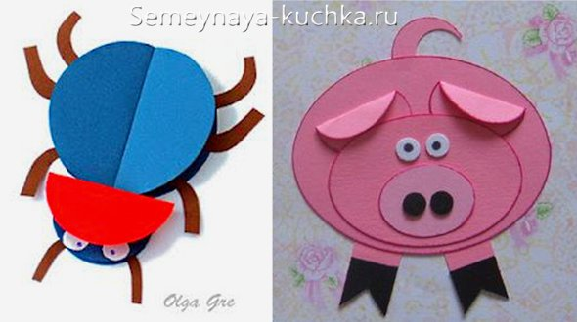
Ребенок любит укладывать ОБЪЕМНЫЕ детали поделки – дополнять дизайн уже полуготовой поделки. Наприме у вас уже есть силуэт овечки, наклееный на зеленый фон. И есть скомпанные бумажные модули-комочки. Задача ребенка «одеть» овечку, чтобы она не мерзла.
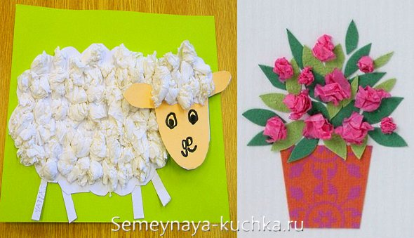
Вы можете наклеивать гриву из коричневых ниток лошадке из картона, перышки маме курочки из белых пучков ниток.
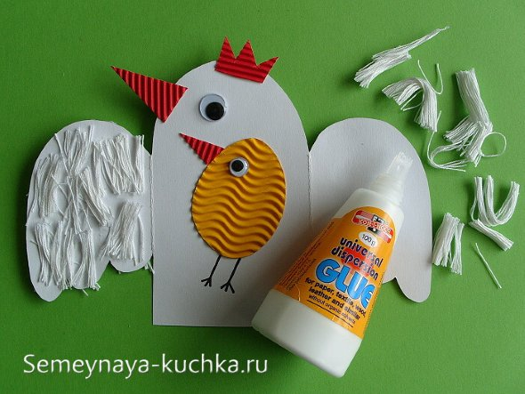
Всегда обыгрывайте поделку, рассказывайте о персонаже. Вот ребенку уже предложен готовый ежик, он пришел в гости, его надо угостить яблочками. Только как он их унесет, у него нет колючек, чтобы зацепить яблочки. Задача ребенка добавить ежику колючки (из нарезанной соломы, из нарезанных ниток, сухой травы). И на эти колючие места наклеить яблочки – подарки ежику.
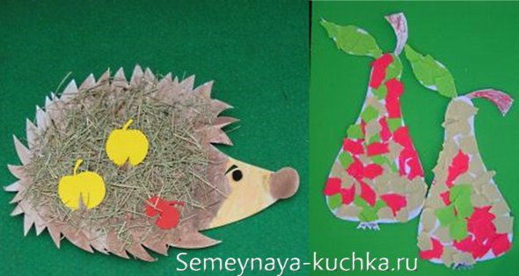
Маленьким детям 1-2 лет нужно предлагать небольшие по площади поделки – иначе он устанет укладывать так много модулей (катышков или обрывков) на силуэт поделки. Поэтому работайте в паре с детьми, помогайте тем, кто отстает – хвалите и подбадривайте – это будет стимулировать детей работать с большим удовольствием и творческим азартом.
ОБРЫВНАЯ АППЛИКАЦИЯ тоже очень нравится маленьким детям раннего возраста. Дети 1-2 лет любят рвать бумагу на кусочки. Вы можете нарвать длинные полоски, а уже сам ребенок каждую полоску сам нарвет на клочки. И сделает, например, вот такую милую сову. Чем меньше ребенок, тем легче должна рваться бумага. Лучше заранее скомкать бумагу – потом разровнять, по мытым линиям бумага будет легче обрываться в детских рука.
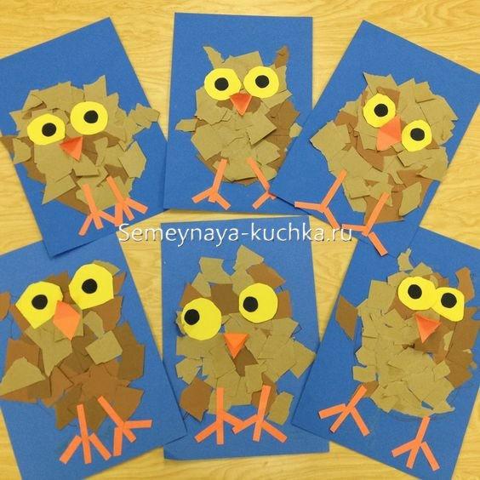
Потом вы можете научить малыша рвать длинные узкие полосочки – долго и медленно тянуть бумагу. И потом сделать из полосок травку – и на травке поселить муравьев (3 отпечатка пальчиков черными красками). Или заселить траву божьими коровками.
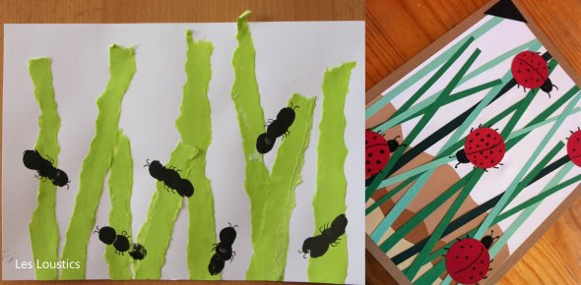
ТЕМАТИКА ДЕТСКИХ ПОДЕЛОК в таком возрасте должна быть близка ребенку. Ему нравится все маленькое, миленькое (птички, мурашки, божьи коровки) и сладкие угощения – мороженое, конфетки, кексики-аппликации из бумаги.
И в возрасте 1-2 года очень велика у детей связь с мамой. Поэтому для него очень важны и интересны поделки с тематикой МАТЕРИНСТВА « мама и малыш» – курочка и цыплята, птичка мама и птенчик, слоника и слоненок и т.д.
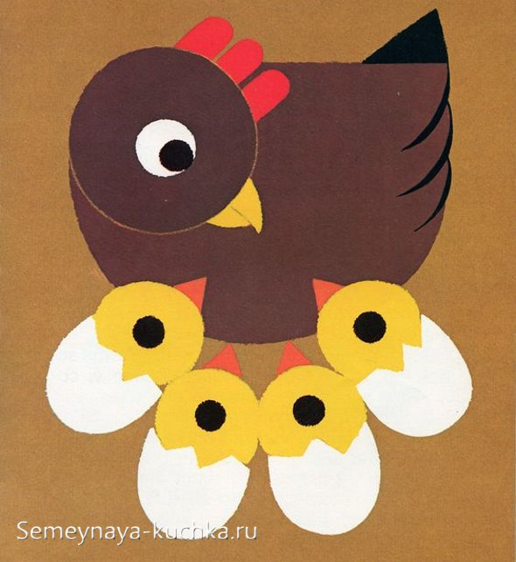
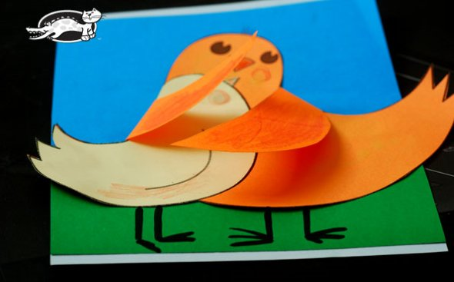

ПАКЕТ ИДЕЙ №3

Поделки для детей 1-2 лет

из ватных дисков.
Нежные поделки для малышей, получаются из мягкого пушистого ватного диска. Тут сразу целое гнездо птенчиков. Вата легко клеится на клей ПВА. Кладем лужицу клея на бумагу и сверху укладываем диск.
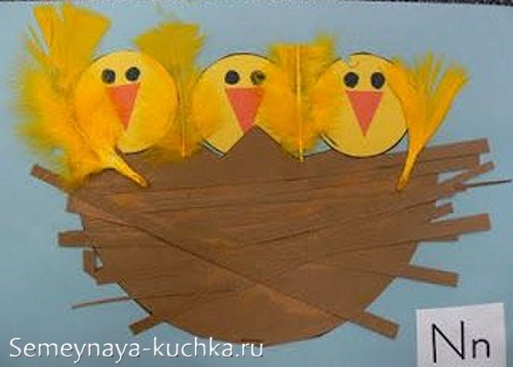
Диски легко красить гуашью или акварелью (поролоновой губкой). Сохнуть за ночь и можно делать поделку.
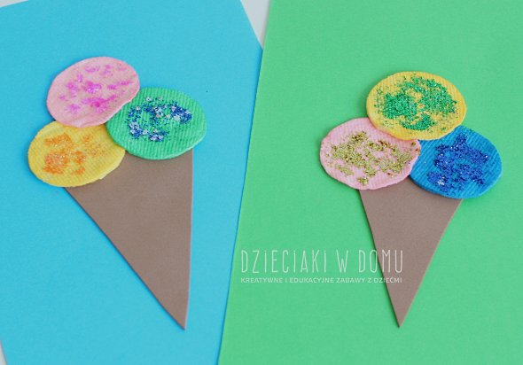

Из пластилина можно добавить элементы – гребешок и клюв. Вы сами катаете шарики пластилина а ваш малыш прилепливает их нажимая пальцем, потом дожмете сами.
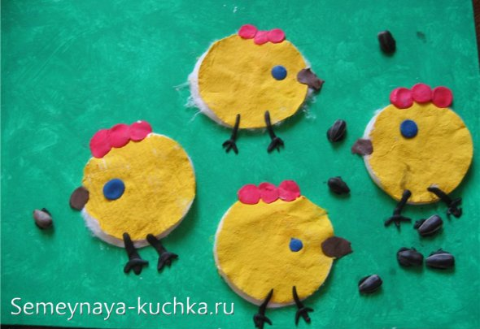
К ватным дискам из цветной бумаги можно добавлять любые элементы, и дорисовывать ножки.
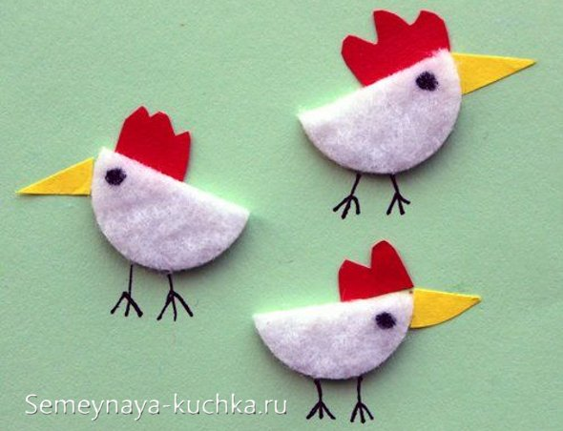
Вот белый зайчик из ватных дисков – круглых и половинок. Глаза и нос у него тоже из пластилина. А усы из макарон-спагетти.
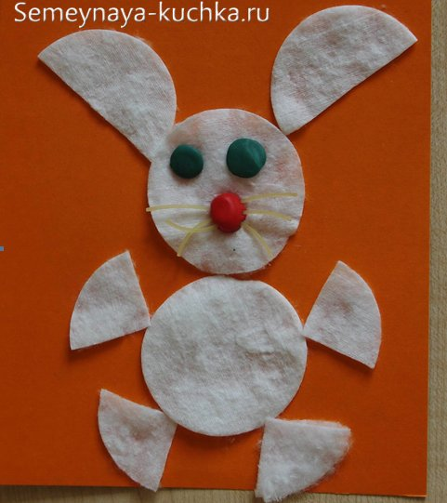
Можно в вашу совместную с малышом поделку-аппликацию добавить любой природный материал.
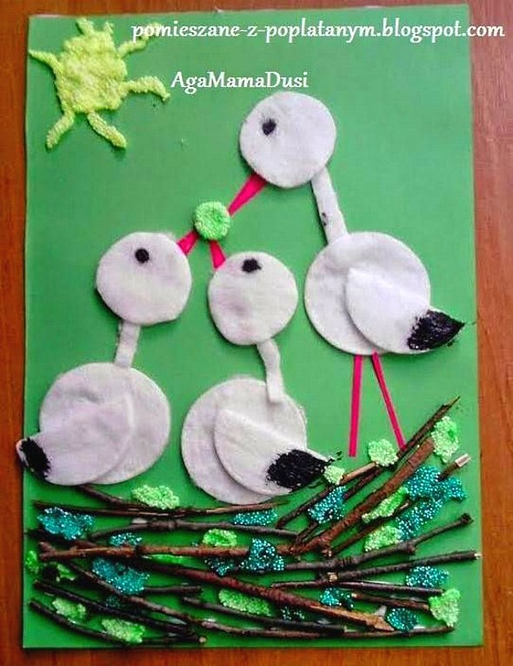
Из ватного диска можно вырезать любую фигурную форму. Вот обычными ножницами вырезали зубчики, придали диску овальную форму и получился цветок подснежника. Нежная весенняя поделка для малышей 1-2 лет.

